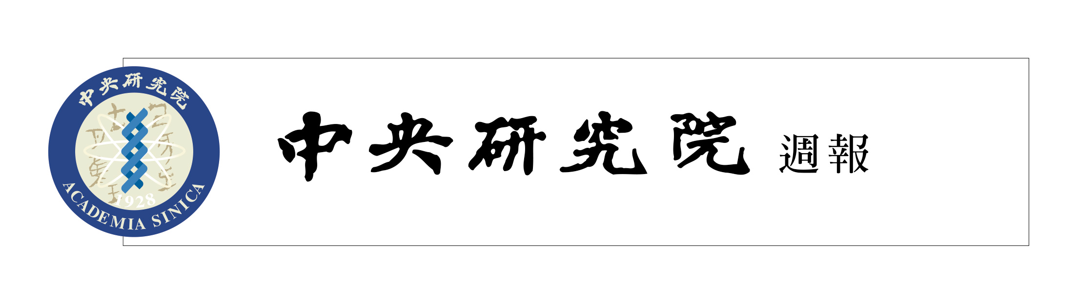

中央研究院 發行 73年11月01日創刊 94年10月20日出版 院內刊物 / 非賣品
第1042期

動態報導  余國藩院士蒞院演講  余國藩院士應文哲所之邀，於10月14日至29日來院訪問。余教授為美國芝加哥大學巴克人文學講座教授，專研比較文學及比較宗教，來訪期間該所將舉辦2場專題演講及1場小型研討會。地點皆為文哲所2樓會議室，歡迎院內外人士踴躍參加。  【演講一】中國早期政教的問題  時 間：10月17日上午10時  【演講二】中西虛構的源流  時 間：10月24日上午10時  【研討會】《重讀石頭記》：余國藩院士對紅學的貢獻  時 間：10月27日上午9時  「男女大不同」座談會暨科普展映活動  本院科學教育推動委員會為配合10月29日（週六）舉行之院區開放活動，特舉辦「男女大不同」科普座談會，以及「2005年第8屆吳健雄科學營創意海報競賽得獎作品展」、「探索未知世界」科學教育影片放映會，歡迎院內外同仁與民眾屆時踴躍參加。  「男女大不同」科普座談會由本院與遠流科學人雜誌合辦，訂於10月29日上午10時至12時假本院物理所1樓演講廳舉行，邀請曾志朗副院長及陽明大學神經科學研究所洪蘭教授擔任主講人，並由台灣惠普董事長何薇玲女士及知識通訊評論發行人江才健先生擔任主持人。 | 創意海報展及影片放映會自同日上午9時至下午4時於本院學術活動中心2樓走廊舉行，「探索未知世界」科學教育影片係由本院與公視合製，內容包括「探索宇宙奧秘—次毫米波陣列望遠鏡」、「解讀生命密碼—基因與藥物過敏」、「小老鼠大功臣—突變鼠與人類疾病」、「植物醫藥魔法—建構草藥科學」、「零與一畫古今—歷史數位典藏」等5集。  「布農的聲音」音樂會  時 間：10月29日（週六）上午11時  地 點：本院學術活動中心1樓大禮堂  簡 介：  本次音樂會由「部落劇場」演出，該劇場是台灣原住民音樂界獨一無二的國際性布農族樂舞團體，最年幼的演員僅1歲半，最年長者為83歲，四代同台經常全國巡迴演出，是所有劇場中難得一見的。  布農族是高山地區最活躍的原住民族，其特有的八部合音，渾厚圓融，充滿了力與美，音色繁複又不失和諧，豐饒的音樂不僅反映原住民文化，也是重要的世界音樂資產。  曲 目：  （二）鄒族篇  Mayasvi 團結祭  （三）創作歌曲  1.美麗島  2.勇敢的台灣人  （一）布農篇  1. Ma Chi Lu Mah凱旋之歌  2. Ba Si Lau Bu手牽手吟唱  3. Ba Si But But小米豐收歌  4. Bis La Yai獵前祭槍歌  5. Ma Las Da Bang報戰功  6. Ka Hu Das感嘆歌

編輯委員：邢禹依 紀元文 廖弘源 廖南詩 羅紀琼  編輯兼排版：藍書晏  http://www.sinica.edu.tw/as/weekly/index.html  E-mail: wknews@gate.sinica.edu.tw  地址：台北市11529南港區研究院路2段128號  電話：2789-9488；傳真：2782-1551  《週報》為同仁溝通橋樑，如有意見或文章，敬請不吝賜稿。本報於每週四出刊，前一週的星期三下午5:00為投稿截止時間，逾期稿件由本刊視版面彈性處理。投稿請儘可能使用E-mail，或送總辦事處秘書組公關科3111室。 | 本期要目  1 動態報導 2 徵 才  3 社團活動 4 公 告  12 研究成果 14 學術研討會  16 學術演講

出版消息
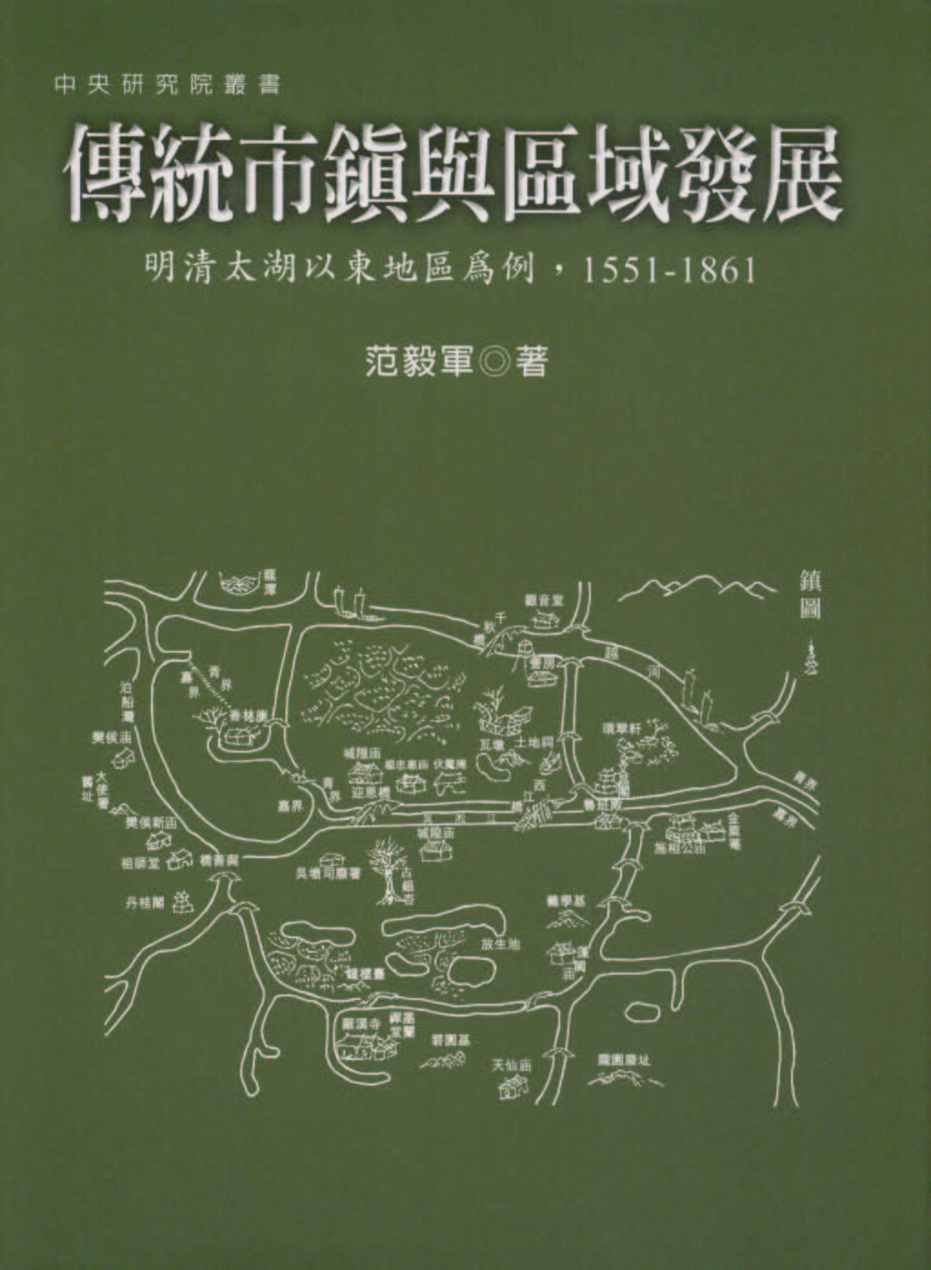
（一）本院出版委員會與聯經出版公司合作策劃之中央研究院叢書，新近出版史語所副研究員范毅軍先生所著《傳統市鎮與區域發展》，歡迎同仁前往本院四分溪書坊閱覽購買。本書內容簡介如下：
包括蘇南在內的明清江南地區，向來是社會經濟史家勤於耕耘之所。研究成果自1950年代以來，連篇累牘；後起於1980年代以明清江南市鎮為主題的研究，迄今亦累計達數百篇以上論文及數本專書。有見於市鎮研究的方法與視角尚可推陳出新，本書續以蘇南市鎮為研究焦點，分析力求對市鎮各種屬性可量化為能事，並側重從空間地理位置的角度來探索市鎮。相對於既有研究，該書歸納出一些新意。就整個明清江南社會經濟而言，亦可加深對其之認識與了解。
（二）近代史研究所編印之《中央研究院近代史研究所集刊》第四十九期已出版。本期共收錄論文四篇：黃克武〈走向翻譯之路：北洋水師學堂時期的嚴復〉、李達嘉〈上海商會領導層更迭問題的再思考〉、Kwan Man Bun〈Market and Network Capitalism: Yongli Chemical Co., Ltd. And Imperial Chemical Industries, Ltd., 1917-1937〉、連玲玲〈企業文化的形成與轉型：以民國時期的上海永安公司為例〉；另收書評一篇。如欲瞭解詳細資訊，請洽該所發行室吳鳳蓮小姐，電話（02）2789-8208。
人事動態
資訊科學研究所林仲彥奉核定為助研究員，聘期自94年10月19日起。
徵 才
歐美所徵研究人員
一、職 稱：研究員、副研究員或助研究員。
二、資 格：
1.具國內外大學博士學位（或預計95年6月前取得博士學位者）。
2.社會學或文化研究相關領域。
3.博士論文及其他研究主要與歐美領域相關。
三、應備證件：
1.詳細履歷表及全部學術著作目錄。
2.博士學位證書影本或證明。
3.博士論文及其他已發表之學術著作一式4份。
4.博士論文摘要（中文或英文）。
5.成績單（大學及碩、博士）。
6.研究成果與未來方向（中文或英文，1000字以內）。
7.推薦函3封（請以中文或英文撰寫，倘有不便，其他外文亦可，由推薦人直接寄至本所；其中一封需由博士論文指導教授執筆）。
四、受理方式：意者請於11月30日前將應備資料，郵寄「台北市11529南港區研究院路2段128號，中研院歐美研究所李有成所長」（Dr. Yu-Cheng Lee, Director, Institute of European and American Studies, Academia Sinica, Nankang, Taipei, Taiwan 11529）。洽詢電話（02）2789-9390＃207莊小姐，網址：http://www.ea.sinica.edu.tw。
統計所徵研究助理
一、資 格：負責、熱誠、對數據分析有興趣之學士、碩士或在校碩士生。
二、受理方式：意者請於12月31日前，將大學及研究所成績單（影本）、個人自傳履歷（含生涯規劃），E-mail至kesi@stat.sinica.edu.tw，或郵寄「台北市11529南港區研究院路2段128號，中研院統計科學研究所吳東隆」。洽詢電話（02）2783-5611＃145（吳東隆）。
資訊所系統與網路生物學研究室
徵研究助理3名
一、資 格：數、理、資訊或生物背景碩士以上，並具下列任一專長：
1.諳Linux系統管理，能撰寫PHP網頁、動態資料庫連結（mySQL）與產生即時報表與圖形。
2.諳統計理論能自行撰寫相關程式碼，如能使用R者更佳。
3.諳各大生物資料庫如KEGG、GO與PDB等，並能解析原有資料重建為Local資料庫。
4.諳蛋白質體學、有實驗室經驗、對結構生物學與生化網路有興趣者。
二、受理方式：意者請將履歷、自傳及2～3位推薦人姓名與聯絡方式，E-mail至chungyen@ntu. edu.tw（林博士）。
三、備 註：本單位為新成立之實驗室，自2003年來已發表多篇SCI論文及相關生物生物資訊工具，目前已執行多項基因體國家型計畫。
環變中心徵研究助理
一、工作內容：協助空氣樣品、水樣分析。
二、資 格：環境自然科學、化學相關科系學士或碩士，具化學分析能力，有相關研究工作經驗者尤佳。
三、待 遇：比照本院約聘（僱）助理標準。
四、受理方式：意者請於10月31日前，將履歷及自傳，郵寄「11529台北南港郵政1-48號信箱，環境變遷研究中心陳韻文小姐」，信封上請註明「應徵助理」，或E-mail至yunwen@rcec. sinica.edu.tw。洽詢電話（02）2653-9885＃264或274。
農業生物技術國家型科技計畫辦公室徵工讀生
一、工作內容：協助一般行政業務及其他交辦事項。
二、聘用資格：夜校女生。
三、待 遇：依本院標準。
四、工作時間：週一至週五，08:45~17:00。
五、應徵方式：E-mail至kouetine@yahoo.com.tw，洽詢電話（02）2782-6277＃0（總機高小姐）。
社會所徵工讀生
一、工作內容：打字、文書處理、資料蒐集與其他交辦事項。
二、資 格：大專夜校生（具在學證明），熟Word、Excel、中英文打字及其他電腦操作能力。
三、工作時間：一星期2至3天，08:45-17:00。
四、待 遇：依本院工讀生標準支給日薪，專科750元，大學以上800元。
五、受理方式：請儘速將履歷表（附老師推薦信尤佳），郵寄「台北市11529南港區研究院路2段128號，中研院社會學研究所蕭阿勤先生」，或E-mail至ahsiau@gate.sinica.edu.tw。合者約談，恕不退件。
人社中心調查研究專題中心
徵長期電訪員
一、資 格：18至45歲，高中職以上畢業，國台語流利，且能使用Windows系統與中文輸入者。
二、工作時間：18:30-21:30，每週排班至少3-4天。
三、待 遇：每班次薪資400-600元，依累積班次調整薪資。
四、受理方式：意者請於週一至週五9:00-17:00，電洽（02）2788-4188＃333、309、302趙玉瑪。
社團活動
網球訓練班招生
一、時 間：10月25日至12月15日（共8堂）。
【初學班】每週二晚上5時15分至7時
【進階班】每週四晚上5時15分至7時
二、費 用：每期2500元(入場費自理)
三、報名方式：請於10月24日前，以E-mail：holy@ earth.sinica.edu.tw或（02）2783-9910＃409逕向地球所林廷潔小姐報名。每班報名人數達10人以上開班，歡迎舊雨新知踴躍報名。
國際標準舞拉丁舞入門課程招生
一、對 象：本院同仁及眷屬。
二、時 間：10月28日至11月21日（共8堂）。
每週五12:30-13:30由老師授課（共4堂）
每週一12:30-13:30由資深學員指導（共4堂）。
三、上課地點：本院近史所地下室。
四、授課內容：倫巴（Rumba）入門課程。
五、師 資：王英洲老師（國內國際標準舞名師，曾獲全國華爾茲雙人舞冠軍）。
六、學費：全期400元。
七、報名方式：請洽（02）2789-9033生醫所王怡方， E-mail：funfun27@gate.sinica.edu.tw。
嶺南美術館第十期「繪畫研習班」招生
一、課程名稱：中國水墨畫。
二、授課老師：邱定夫教授（中國文化大學美術系）。
三、開課時間：
【A班】94年11月12日至95年1月21日每週六。
【B班】94年11月9日至95年1月25日每週三。
四、費 用：2400元（每堂課200元，共計12堂）。
五、報名方式：請於即日起每週二至六12:00-17:00，至本館櫃檯（近美大樓3樓）填寫報名表及繳費，報名人數每班以15名為限，滿10名即開班，可中途加入。聯絡電話（02）2789-9937，或查閱網址http://www.sinica.edu.tw/~lnfam/ index/。

編輯小啟
本院員工康樂活動促進會網頁專區http://www. sinica.edu.tw/~asclub/已建置完成，《週報》將配合自11月1日起取消「社團活動」專欄，如欲刊登活動訊息請以asclub@gate.sinica.edu.tw逕向康樂會申請。

公 告
人社中心（調查研究專題中心）公告
一、台灣教育長期追蹤資料庫釋出
「台灣教育長期追蹤資料庫」（Taiwan Education Panel Survey，TEPS）係本院、教育部及國科會共同規劃之全國性、長期調查計畫，以問卷調查方式，收集國中、高中、高職及五專學生資料，再以此為核心，擴及瞭解影響學生學習經驗的最主要因素：學生家長、老師。
94年10月6日釋出2001年所進行第一波調查之國中老師共同問卷（以班級為單位版本），請至http://srda. sinica.edu.tw/TEPS/index.aspx申請帳號下載使用，或利用中心網頁【學術調查研究資料庫】→【大型學術調查】→【台灣教育長期追蹤資料庫】進入。此版本新增問卷第四部分「學校的行政與資源」、班級權數、以及任教科目等變項，然因無學生代碼，無法與其他資料進行連結。目前釋出之「公共使用版」，不限使用身分（非SRDA會員亦可以使用）。為便利使用者查詢，需先申請一組帳號密碼，取得後即可隨時上網查詢下載。如欲進一步瞭解釋出資料之相關訊息或申請辦法，請洽邱亦秀小姐，電話（02）2788-4188＃209，E-mail：srda@gate.sinica. edu.tw。
二、人文各所數據型電子資料庫更新
（一）台灣經濟新報資料庫更新
1.資料內容
(1)上市公司產銷組合：了解公司各年度之產品結構及內外銷狀況，可與相關之產業資料，如原物料商品之價量趨勢相較，以便掌握企業之營運績效。
(2)上市公司長期投資明細：了解公司的投資方向、解釋企業獲利或虧損之原因及推估企業價值變動。
(3)上市公司財務資料：其項目範圍包括資產負債表、損益表、現金流量表、成本明細表、營業費用明細表、製造費用明細表、及資產負債科目附註。
2.使用資格：限院內同仁。
3.使用方式：須以本院IP址連線，並至http://www.sinica.edu.tw/as/survey下載安裝程式。
4.使用規則：
(1)須尊重智慧財產權，勿違反相關規定，一經查證屬實，使用者需自行負擔相關法律責任。
(2)資料僅限學術研究使用，使用者不得擅自提供、拷貝、影印內容予其他個人或機構，亦不得做為營利用途。
(3)利用本資料庫之資料所撰之論著，必須書明資料出處說明。
(4)使用人須為本院現職員工。
（二）World Bank資料庫更新
1. WDI
WDI提供社會與經濟的第一手數據資料資源，包括社會、經濟、財政、自然資源的數據資料庫，以及環境指標。收錄時間由1960迄今，涵蓋575種指標、207個國家及18個地區與所得群組，並於每年5月更新。本資料庫可以圖表方式索引或檢視，亦可藉用如Excel的標準形式輸出。
2. GDF
GDF是全球財政發展的第一手數據資料資源，涵括147國家及區域的外債與金融流程（financial flow）數據資料，其中收錄217種指標，包含external debt stocks and flows, major economic aggregates, key debt ratios, average terms of new commitments, currency composition of long-term debt, debt restructurings, scheduled debt service projections等。
連線方式：(1)「開始」→「執行」，(2)輸入安裝資料庫之電腦IP址，例 \\140.109.171.28，(3)進入WDI或GDF資料夾，(4)點選setup.exe後，依指示安裝。
秘書組公告：本院94年院區開放參觀活動
時間：10月29日（週六）上午9時至下午4時
一、特別活動
時間 | 地點 | 主題 | 主持/主講人 | 適合年齡層 | 提供單位 | 備註
09:30~10:00 | 基因體中心前綠地 | 台灣原住民巨型木雕  捐贈儀式 | 李遠哲 | 不拘 | 院本部
10:00~12:00 | 物理所1樓演講廳 | 「男女大不同」座談會 | 曾志朗  洪 蘭  江才健  何薇玲 | 15歲以上 | 本院科學教育推動委員會
11:00~12:00 | 學術活動中心  1樓大禮堂 | 布農的聲音  （布農族樂舞與創作歌謠） | 邱正明 | 不拘 | 院本部 | 隸屬於布農文教基金會之部落劇場，是台灣原住民音樂界中獨一無二的國際性布農族樂舞團體。
二、科普演講
時間 | 地點 | 講題 | 主持/主講人 | 適合年齡層 | 提供單位 | 備註
09:20~09:50 | 基因體中心  1樓演講廳 | 什麼是癌細胞？ | 蕭宏昇 | 不拘 | 基因體中心 | 由翁啟惠主任於演講前致歡迎詞（上午9時）
09:50~10:20 | 基因體中心  1樓演講廳 | 幹細胞的希望與空想 | 游正博 | 不拘 | 基因體中心
10:40~11:10 | 基因體中心  1樓演講廳 | 質譜儀概述與其在蛋白質體學上的應用 | 王亦生 | 17歲以上 | 基因體中心
10:00~10:30 | 細生所1樓演講廳 | 老年癡呆症之基礎研究 | 廖永豐 | 17歲以上 | 細生所
10:20~11:00 | 地球所2樓演講廳 | 翱翔天際遙測大地 | 詹瑜璋 | 不拘 | 地球所
10:30~11:30 | 植微所106會議室 | 由植物資源到轉基因植物 | 賀端華 | 不拘 | 植微所
10:30~11:30 | 數學所演講廳 | 結論-非結論  （Knot theory-not a theory） | 謝春忠 | 15歲以上 | 數學所
11:00~11:40 | 地球所2樓演講廳 | 地震海嘯與台灣自然災害 | 蔡主權 | 不拘 | 地球所
11:00~11:30 | 細生所1樓演講廳 | 魚類的感官世界 | 嚴宏洋 | 不拘 | 細生所
13:30~14:00 | 基因體中心  1樓演講廳 | 核磁共振與生命科學 | 張七鳳 | 不拘 | 基因體中心
14:00~14:30 | 基因體中心  1樓演講廳 | 蛋白質結晶學在生物科技上的應用 | 周家丞 | 不拘 | 基因體中心
14:40~15:10 | 基因體中心  1樓演講廳 | 基因好好玩 | 何嘉益 | 15歲以上 | 基因體中心
15:10~15:40 | 基因體中心  1樓演講廳 | 高速藥物篩選:新藥開發的第一步 | 鄭婷仁 | 17歲以上 | 基因體中心
14:00 | 周大紓講堂 | 生活中的化學 | 林質修 | 12歲以上 | 化學所
14:00 | 學術活動中心  第1會議室 | 彗星王國：海王星以外的太陽系 | 李太楓 | 17歲以上 | 天文所  籌備處
14:00~16:00 | 歷史文物陳列館  地下1樓會議室 | 從降明到降清─這中間鄭芝龍在做什麼？ | 陳國棟 | 17歲以上 | 史語所
15:00 | 物理所1樓演講廳 | 奈米與生活 | 張嘉升 | 不拘 | 物理所
15:00~15:30 | 細生所1樓演講廳 | 漫談入侵紅火蟻—由蟻巢說起 | 馬堪津 | 不拘 | 生多中心
三、學術座談
時間 | 地點 | 講題 | 主持/主講人 | 適合年齡層 | 提供單位 | 備註
10:00 | 周大紓講堂 | 奈米科技在臨床檢驗的應用 | 陳玉如  林俊成 | 12歲以上 | 化學所
10:00~12:00 | 歷史文物陳列館  5樓會議室 | 發掘下層社會的歷史 | 李貞德/邱仲麟  李建民/劉淑芬  林富士/陳熙遠  劉增貴 | 19歲以上 | 史語所 | 每位與談人發言10分
10:00~12:00 | 政治所會議室 | 單一選區兩票制對台灣政治的影響 | 吳玉山 | 17歲以上 | 政治所籌備處
11:00~12:00 | 近史所檔案館 | 影像中的抗戰歷史座談會 | 陳永發 | 15歲以上 | 近史所
四、研究成果發表/展示
時間 | 地點 | 研究成果項目 | 主持人 | 適合年齡層 | 提供單位 | 備註
09:00~16:00 | 總辦事處行政大樓1樓大廳 | 下一代網際網路—Ipv6的建置與應用 | 林民基 | 15歲以上 | 計算中心
09:00~16:00 | 總辦事處行政大樓1樓大廳 | 數位典藏資料庫製作工具 | 陳亞寧 | 15歲以上 | 計算中心
09:00~16:00 | 總辦事處行政大樓1樓大廳 | CyberCam之應用 | 周獻彬 | 7歲以上 | 計算中心
09:00~16:00 | 總辦事處行政大樓1樓大廳 | 數字地球模型之時空資訊展現 | 廖泫銘 | 7歲以上 | 計算中心  人社中心
09:00~16:00 | 總辦事處行政大樓1樓大廳 | 線上遊戲—阿文的冒險（考古與多媒體） | 林俊吉 | 7歲以上 | 計算中心  史語所
09:00~16:00 | 物理所1樓走廊 | 趣味物理實驗展比賽 |  | 不拘 | 物理所
09:00~16:00 | 物理所1樓走廊 | 原子力顯微儀展示 |  | 不拘 | 物理所
09:00~16:00 | 物理所1樓走廊 | 超導實驗演示 |  | 不拘 | 物理所
09:00~16:00 | 物理所1樓走廊 | 滅紅火蟻實驗展示 |  | 不拘 | 物理所
09:00~16:00 | 物理所1樓走廊 | 精工室成品展示 |  | 不拘 | 物理所
09:00~16:00 | 細生所1樓中庭 | 如何預防魚類病毒性疾病 | 張繼堯 | 15歲以上 | 細生所 | 另有壁報展示
09:00~16:00 | 細生所1樓中庭 | 臨海研究站之介紹 | 郭欽明 | 15歲以上 | 細生所 | 另有壁報展示
09:00~16:00 | 細生所1樓中庭 | 海洋生物技術之研究及應用 | 陳志毅 | 15歲以上 | 細生所 | 另有壁報展示
09:00~16:00 | 細生所1樓中庭 | 超微的世界 | 李莉姿 | 15歲以上 | 細生所 | 另有壁報展示
09:00~12:00 | 生醫所1樓門廳 | 壁報展 |  | 不拘 | 生醫所
09:00~16:00 | 分生所1樓中庭 | 各實驗室成果壁報/實物展示 | 各實驗室助理 | 15-65歲 | 分生所
09:00~16:00 | 基因體中心  1樓大廳 | 基因體研究中心附設育成中心海報展 | 梁啟銘 | 不拘 | 基因體中心
09:00~16:00 | 細生所1樓中庭 | 漫談入侵紅火蟻—由蟻巢說起 | 邵廣昭 | 不拘 | 生多中心
09:00~16:00 | 史語所研究大樓  5樓電腦室 | 語言典藏計畫—  1.近代漢語標記語料庫  2.現代漢語標記語料庫  3.閩南語典藏  4.南島語數位典藏 | 魏培泉  黃居仁  鄭錦全  齊莉莎 | 7歲以上 | 語言所 | 線上展示
09:00~16:00 | 史語所研究大樓  5樓電腦室 | 華文數位教學資源 | 鄭錦全 | 7歲以上 | 語言所 | 線上展示
09:00~16:00 | 史語所研究大樓  5樓電腦室 | 文國尋寶記 | 黃居仁 | 7歲以上 | 語言所 | 線上展示
09:00~16:00 | 史語所研究大樓  5樓電腦室 | 原來講話像唱歌─口語語流韻律研究平台簡介 | 鄭秋豫 | 15歲以上 | 語言所 | 線上展示
09:00~16:00 | 史語所研究大樓  5樓電腦室 | 台灣的國語是什麼樣子 | 曾淑娟 | 9歲以上 | 語言所 | 線上展示
09:00~16:00 | 史語所研究大樓  4樓參考室前 | 看大腦在說話 | 李佳穎 | 7歲以上 | 語言所 | 配合「腦波測量週邊設備」線上展示
09:00~16:00 | 史語所研究大樓  4樓參考室前 | 腦波測量周邊設備展示 | 李佳穎 | 7歲以上 | 語言所 | 配合「看大腦在說話」線上展示
09:00~16:00 | 民族所大廳 | 研究人員著作資料庫及全文影像展 | 吳佩真  張嘉穎 | 不拘 | 民族所
09:00~16:00 | 民族所大廳 | 古文契書全文影像資料庫展 | 張嘉穎  江惠英 | 不拘 | 民族所
09:00~16:00 | 民族所大廳 | 台灣原住民數位典藏書目資料暨研究人才資料庫展
09:00~16:00 | 台史所  2樓會議室 | 台史所典藏古文書及資料庫展示 | 洪麗完 | 不拘 | 台史所
10:00~12:00 | 學術活動中心  平面演講廳 | 生物物理與分析技術研究成果展 | 韓肇中 | 17歲以上 | 原分所
10:00~12:00 | 政治所2樓 | 研究人員研究成果展示 | 吳玉山 | 17歲以上 | 政治所籌備處
10:00~16:00 | 資訊所新館1樓 | 網際協力解題環境之研究與開發 | 李德財  魏志達/李政池  黃正宏/陳明裕  林添進/廖崇碩 | 不拘 | 資訊所 | 資訊網際合作實驗室
10:00~16:00 | 資訊所新館1樓 | 智慧型安全防夾系統 | 李德財  王盈中/林欽榮  陳建良/葉彥廷  卓奕宏 | 不拘 | 資訊所 | 自動化實驗室
10:00~16:00 | 資訊所新館1樓 | Forms-XML:就XML語彙自動產生表單式使用者介面 | 郭譽申  施乃誠/魏長風  曾俊雄/胡訓誠 | 不拘 | 資訊所 | 軟體方法實驗室
10:00~16:00 | 資訊所新館1樓 | 手臉追蹤技術 | 陳祝嵩/張文彥 | 不拘 | 資訊所 | 智慧型系統實驗室
10:00~16:00 | 資訊所新館1樓 | 影像指紋技術與應用 | 呂俊賢/許朝詠 | 不拘 | 資訊所 | 多媒體技術實驗室
10:00~16:00 | 資訊所新館1樓 | 具有新詞辨識能力的中文斷詞系統中文剖析系統 | 陳克健  蔡瑜方/謝佑明 | 不拘 | 資訊所 | 中文資訊處理實驗室
10:00~16:00 | 資訊所新館1樓 | 歌曲內涵處理與檢索技術及系統 | 王新民/蔡偉和  游弘明/駱宏毅 | 不拘 | 資訊所 | 中文資訊處理實驗室（口語小組）
10:00~16:00 | 資訊所新館1樓 | 生物資訊  1.蛋白質二級結構預測  2.蛋白質主鏈之核磁共振資料分析3.以質譜為基礎的蛋白質表現量測定 | 許聞廉  巫坤品/林信男  張家銘/林玟廷 | 不拘 | 資訊所 | 軟智慧型代理人系統實驗室
10:00~16:00 | 資訊所新館1樓 | 生醫文獻探勘  1.BioNER生物醫學專有名詞辨識  2.GenomicIR基因體生物資訊檢索 | 許聞廉  蔡宗翰  吳家威 | 不拘 | 資訊所 | 軟智慧型代理人系統實驗室
10:00~16:00 | 資訊所新館1樓 | 新聞資訊問答系統 | 許聞廉/李政緯  陳宥任/施政緯 | 不拘 | 資訊所 | 軟智慧型代理人系統實驗室
10:00~16:00 | 資訊所新館1樓 | 跨平台自然輸入法框架 | 許聞廉/姜天戩 | 不拘 | 資訊所 | 軟智慧型代理人系統實驗室
10:00~16:00 | 資訊所新館1樓 | 即時通訊之智慧型教學助教代理人 | 許聞廉/戴敏育 | 不拘 | 資訊所 | 軟智慧型代理人系統實驗室
10:00~16:00 | 資訊所新館1樓 | 人類動作動畫之自動編輯 | 劉進興/簡御仁 | 不拘 | 資訊所 | 自動化實驗室
10:00~16:00 | 資訊所新館1樓 | 1.LiveTrans--跨語言搜尋引擎  2.網路重複圖像偵測系統3.LiveMotif–個人化搜尋結果自動分類系統 | 簡立峰  陳瑞呈/鄭卜壬  張鴻祺/王正豪  蔡景祥 | 不拘 | 資訊所 | 網路知識探勘實驗室
10:00~16:00 | 資訊所新館1樓 | 1.現代印刷及傳真文件辨識、檢索與管理系統  2.多媒體視訊辨識與檢索系統  3.古籍文件辨識、檢索與管理系統4.照相手機之文字辨識與翻譯 | 張復/吳忠智  周伯翰/郭柏漢  林青嶔/林文雄  劉英和/卓瑩綺 | 不拘 | 資訊所 | 機器學習與分類實驗室
10:00~16:00 | 資訊所新館1樓 | 1.WLAN as Access Network  2.Personalized News Reading System 3.IWiLL | 陳孟彰/周子全  李正帆/宋立群  陳建錦/武良銘  林家民 | 不拘 | 資訊所 | 先進網路技術與服務實驗室
10:00~16:00 | 資訊所新館1樓 | 平行科學計算  1.網格產生系統  2.平行數值風洞  3.引擎燃燒模擬  4.個人電腦叢集及其應用 | 李丕榮/王建民  吳真貞/楊正任 | 不拘 | 資訊所 | 平行處理實驗室
10:00~16:00 | 資訊所新館1樓 | 1.數位影音管理平台  2.數位典藏資料庫系統展示 | 何建明/簡立峰  陳祝嵩/李漢銘  黃國倫/王祥安  林金龍/陳心渝 | 不拘 | 資訊所 | 電腦系統與通訊實驗室
10:00~16:00 | 資訊所新館1樓 | 1.「自由軟體鑄造場-專案開發平台」（OpenFoundry）暨「自由軟體人才資料庫」（Open Software Who’sWho）系統介紹  2.自由軟體授權精靈指引（License Wizard）系統介紹  3.自由軟體鑄造場-特用鑄造場機制:中文處理、中介軟體、嵌入式軟體（Special Foundries:Chinese Special Foundry,Open Source Middleware Special Foundry,Embedded Special Foundry-Open Software Competition） | 張韻詩/何建明  莊庭瑞/黃世昆  郭譽申/薛智文  吳齊殷/葛冬梅  林頂立/駱仁山  王再國/王家薰 | 不拘 | 資訊所 | 電腦系統與通訊實驗室
10:00~16:00 | 資訊所新館1樓 | 1.九年一貫教學資源整合資訊共通平台  2.社群知識共享、搜尋與管理系 | 何建明  王美雪/吳大為  彭信璁/陳英元 | 不拘 | 資訊所 | 電腦系統與通訊實驗室
10:00~16:00 | 資訊所新館1樓 | P2P-Screen Every Where整合XML網路服務之先進旅行者資訊系統 | 何建明/蘇達鈞  黃裕盛/鄭又方  吳齊人 | 不拘 | 資訊所 | 電腦系統與通訊實驗室
10:00~16:00 | 資訊所新館1樓 | 1.BIO101－EST序列自動化功能注釋系統  2.用於遠近距物種間基因體比對的同線對映（SyntenyMapping）與註解系統  3.Gene Ontology Browsing Utility  4.魚類EST功能註釋服務系統 | 何建明/林文昌  黃明經/陳昀慶  張育榮/林文鐽 | 不拘 | 資訊所 | 電腦系統與通訊實驗室
10:00~16:00 | 學術活動中心  2樓走廊 | 天文所各項研究計畫海報展 | 金升光 | 17歲以上 | 天文所籌備處
10:00 | 學術活動中心  2樓第1會議室 | 天文所望遠鏡連線介紹 | 陳惠茹/蘇裕農  金升光/劉國欽 | 17歲以上 | 天文所籌備處
五、出版品展覽
時間 | 地點 | 展出項目 | 負責人 | 適合年齡層 | 提供單位 | 備註
09:00~16:00 | 數學所1樓大廳 | 數學刊物、數學相關圖書、數學益智遊戲 | 呂素齡 | 7歲以上 | 數學所、九章數學教育基金會
09:00~16:00 | 民族所大廳 | 歷年出版品 | 李莉芳 | 不拘 | 民族所 | 於展場購書者，可獲6折優惠
09:00~16:00 | 經濟所A棟大廳 | 經濟所出版品 | 何秋霞 | 15歲以上 | 經濟所
09:00~16:00 | 歐美所圖書館 | 歐美所出版品 | 陸偉文 | 不拘 | 歐美所 | 備有出版品贈送
09:00~16:00 | 民族所1樓大廳 | 社會所出版品 | 李素娟 | 不拘 | 社會所
09:00~16:00 | 文哲所1樓大廳 | 文哲所出版品 | 詹巧燕 | 15歲以上 | 文哲所
09:00~16:00 | 史語所研究大樓5樓電腦室前 | 語言學出版品展示 |  | 7歲以上 | 語言所
09:00~16:00 | 人社中心大廳 | 學術研究論文、期刊 | 周采霈  黃敏蕙 | 18歲以上 | 人社中心 | 部分期刊免費贈閱
09:00~16:00 | 民族所1樓大廳 | 亞太專題中心出版品 | 簡心怡 | 18歲以上 | 人社中心 | 《亞太研究論壇》期刊免費贈閱
09:00~17:00 | 近史所檔案館 | 近史所出版品 | 張力 | 不拘 | 近史所 | 於展場購書者，可獲6折優惠
六、開放參觀
時間 | 地點 | 項目 | 導覽人 | 適合年齡層 | 提供單位 | 備註
09:00~16:00 | 物理所舊館4樓 | 吳大猷紀念館 |  | 不拘 | 物理所
09:00~12:00  13:00~12:00 | 物理所舊館320室 | 流力實驗室 |  | 15歲以上 | 物理所 | 上、下午各現場操作1次，其餘時間播放影片
09:00~12:00 | 地球所1樓大廳 | 地震即時系統 | 黃柏壽 | 7歲以上 | 地球所 | 10人以上團體請事先預約：（02）2783- 9910＃304姚小姐
09:00~12:00 | 地球所103室 | 古地磁實驗室 | 李德貴 | 12歲以上 | 地球所 | 10人以上團體請事先預約：（02）2783- 9910＃304姚小姐
09:00~12:00 | 地球所107室 | 礦岩物理實驗室 | 劉玲根 | 12歲以上 | 地球所 | 10人以上團體請事先預約：（02）2783- 9910＃304姚小姐
09:00~12:00 | 地球所114室 | 同位素水文實驗室 | 汪中和 | 7歲以上 | 地球所 | 10人以上團體請事先預約：（02）2783- 9910＃304姚小姐
09:00~12:00 | 地球所1樓中庭 | 定年實驗室 | 陳中華 | 9歲以上 | 地球所 | 10人以上團體請事先預約：（02）2783- 9910＃304姚小姐
09:00~12:00 | 地球所211室 | 地震實驗室 | 劉忠智 | 7歲以上 | 地球所 | 10人以上團體請事先預約：（02）2783- 9910＃304姚小姐
09:00~12:00 | 地球所219室 | 雷射質譜儀實驗室 | 俞震甫 | 12歲以上 | 地球所 | 10人以上團體請事先預約：（02）2783- 9910＃304姚小姐
09:00~12:00 | 地球所後棟2樓 | 氣膠實驗室 | 許世傑 | 12歲以上 | 環變中心
09:00~12:00 | 地球所後棟2樓 | 大氣雷射雷達實驗室 | 陳韡鼐 | 12歲以上 | 環變中心
09:00~16:00 | 細生所1樓中庭 | 會放電的魚 | 嚴宏洋 | 不拘 | 細生所
09:00~16:00 | 細生所1樓中庭 | 昆蟲的介紹：椿象及紅火蟻 | 賀孝雍 | 不拘 | 細生所
09:00~16:00 | 細生所B17室 | 突變斑馬魚 | 黃政鎮 | 不拘 | 細生所
09:00~16:00 | 生化所4樓R403室 | 質譜分析應用實驗室 | 許綸中/潘冠廷 | 12歲以上 | 生化所
09:00~16:00 | 動物標本館 | 鳥類、昆蟲、甲殼類、頭足類等動物標本展示暨海報展示 |  | 不拘 | 生多中心
09:00~16:00 | 細生所地下1樓 | 深海魚標本 |  | 不拘 | 生多中心
09:00~16:00 | 植物標本館 | 植物標本 |  | 不拘 | 生多中心
09:00~16:00 | 傅斯年圖書館 | 閱覽室、一般書庫 | 本館流通組人員 | 15歲以上 | 史語所
09:00~16:00 | 考古館前棟  2樓陳列室 | 探索未知:追尋台灣古史 | 江璧君 | 7歲以上 | 史語所
09:00~17:00 | 歷史文物陳列館  1樓大廳 | 珍藏歷史文物數位資源成果展 | 相關人員 | 10歲以上 | 史語所
09:00~17:00 | 歷史文物陳列館  5樓 | 史語藝廊：一個東西南北人—劉國松教授現代水墨畫展 |  | 不拘 | 史語所 | 自由參觀
09:00~16:00 | 民族所博物館展示室 | 民族學標本 | 曹之鵬 | 7歲以上 | 民族所
09:00~16:00 | 經濟所A、B、C棟 | 公共空間 | 何秋霞 | 15歲以上 | 經濟所
09:00~16:00 | 歐美所圖書館 | 歐美所圖書館 | 陸偉文 | 不拘 | 歐美所
09:00~17:00 | 胡適紀念館 | 1.胡適故居  2.陳列室 | 蘇育琇  莊如蘭 | 15歲以上 | 近史所
第1場09:30  第2場11:00  第3場13:30  第4場14:30 | 水生植物生態實驗池 | 生態池導覽、水生動植物展示、有聲有色生態池遊戲（竹蟬DIY製作） | 解說志工 | 不拘 | 院本部 | 採現場預約報名
09:30~16:30 | 歷史文物陳列館 | 歷史文物陳列館館藏 | 6-8名導覽人員 | 17歲以上 | 史語所 | 將於當日公告每場定點定時導覽之時段
09:00~17:00 | 嶺南美術館  （近美大樓3樓） | 館藏展 | 葉元婷 | 不拘 | 院本部 | 中、英文導覽時段：14:00、15:00
10:00~12:00 | 物理所B214 | 實驗室 | 周協力/陳怡君  張瑜芬 | 不拘 | 應科中心
10:00~16:00 | 化學所A203 | 觸媒與表面化學實驗 | 郭明智 | 10歲以上 | 化學所 | 展出儀器:表面分析儀
10:00~16:00 | 化學所B202 | 質譜技術實驗室 | 曾美郡 | 10歲以上 | 化學所 | 展出儀器:質譜儀(多部)
10:00~16:00 | 化學所A棟  地下一樓 | 核磁共振實驗室 | 陳美滿 | 10歲以上 | 化學所 | 展出儀器:核磁共振儀(多部)
10:00~16:00 | 化學所A312 | 生物物理化學實驗室 | 魏明財 | 10歲以上 | 化學所 | 展出儀器:生物分子交互作用分析儀
10:00~16:00 | 化學所B704 | 有機薄膜製作實驗室 | 簡金雄 | 10歲以上 | 化學所 | 展出儀器:有機薄膜蒸鍍器
10:00~16:00 | 化學所A503 | 超分子材料實驗室 | 林致安 | 10歲以上 | 化學所 | 展出儀器:螢光儀
10:00~16:00 | 化學所A102 | 電子自旋共振實驗室 | 陳炳宇 | 10歲以上 | 化學所 | 展出儀器:電子自旋共振儀
10:00~16:00 | 化學所B810 | 生物有機實驗室 | 張凱宣 | 10歲以上 | 化學所 | 展出儀器:高速篩選儀
10:00~10:30  11:00~11:30  14:00~14:30  15:00~15:30 | 植微所110室 | 電子顯微鏡 | 簡萬能 | 不拘 | 植微所 | 每個時段限20人
10:00~10:30  11:00~11:30  14:00~14:30  15:00~15:30 | 溫室主樓 | 溫室 | 林明勇 | 不拘 | 植微所 | 每個時段限30人
10:00~10:30  11:00~11:30  14:00~14:30  15:00~15:30 | 溫室1樓 | 轉殖植物實驗室 | 匡麟芸 | 15歲以上 | 植微所 | 每個時段限20人
10:00~10:30  11:00~11:30  14:00~14:30  15:00~15:30 | 植微所417-419室 | 基因晶片 | 周素珍 | 不拘 | 植微所 | 每個時段限15人
10:00~10:30  11:00~11:30  14:00~14:30  15:00~15:30 | 植微所414室 | 水稻基因組資訊分析實驗室 | 邢禹依  林耀正 | 15歲以上 | 植微所 | 每個時段限5人
10:00~10:30  11:00~11:30  14:00~14:30  15:00~15:30 | 植微所209、210室 | 蛋白質體實驗室 | 溫端南 | 不拘 | 植微所 | 每個時段限10人
10:00~16:00 | 基因體中心2-6樓 | 實驗室 | 實驗室成員 | 不拘 | 基因體中心
11:10~11:30 | 基因體中心2樓 | 生物粒子質譜儀 | 彭文平 | 17歲以上 | 基因體中心
15:40~16:00 | 基因體中心4樓 | 藥物篩選儀器 | 羅建福 | 17歲以上 | 基因體中心
七、影片放映
時間 | 地點 | 片名/片長 | 主持人 | 適合年齡層 | 提供單位 | 備註
09:00~16:00 | 學術活動中心  2樓走廊 | 「探索未知世」科學教育影片 |  | 15歲以上 | 本院科學教育推動委員會 | 本片係由本院與公視合作拍攝
09:00~16:00 | 物理所  1樓走廊 | 物理所簡介/20分鐘 |  | 不拘 | 物理所 | 以電腦播放方式提供觀賞
09:00~16:00 | 物理所  1樓走廊 | 物理所電腦室成果動畫 |  | 不拘 | 物理所 | 以電腦播放方式提供觀賞
第1場 09:05  第2場 10:20  第3場 11:10  第4場 13:15  第5場 14:30  第6場 15:40 | 基因體中心  1樓演講廳 | 基因體研究中心簡介/10分鐘 | 黃俊智 | 不拘 | 基因體中心
第1場 10:00  第2場 11:00  第3場 14:00  第4場 15:00 | 分生所  1樓演講廳 | 突變鼠與憂鬱症/22分鐘 |  | 15-65歲 | 分生所 | 本片係由本院與公視合作拍攝
09:00~16:00 | 史語所研究大樓7樓703室 | 我們來欣賞排灣族的口述歷史/30分鐘 | 齊莉莎 | 7歲以上 | 語言所 | 分段播放並配合「排灣族語言、文化的互動解說」活動
第1場 10:00  第2場 14:00 | 歷史文物陳列館1樓大廳 | 零與一畫古今:歷史數位典藏 | 李宗焜 | 10歲以上 | 史語所
第1場 10:00  第2場 14:00 | 民族所  第1會議室 | 石頭夢/約90分鐘 | 曹之鵬 | 7歲以上 | 民族所
10:00~11:00 | 近史所檔案館 | 影像中的抗戰歷史 | 陳永發 | 15歲以上 | 近史所
第1場 11:00  第2場 15:00 | 學術活動中心第1會議室 | 探索宇宙奧秘—次毫米波陣列望遠鏡/30分鐘 | 曾耀寰 | 17歲以上 | 天文所
第1場 11:30  第2場 15:30 | 學術活動中心第1會議室 | 「科技萬花筒─天文」部份片段/30分鐘 | 曾耀寰 | 17歲以上 | 天文所 | 本影片係由國科會監製
12:00~14:00 | 數學所演講廳 | 美麗境界 |  | 7歲以上 | 數學所
13:30~14:30 | 細生所  1樓演講廳 | 探索台灣的海底奇觀/50分鐘 | 鄭明修 | 17歲以上 | 生多中心
八、其他活動
時間 | 地點 | 名稱 | 負責人 | 適合年齡層 | 提供單位 | 備註
09:00~16:00 | 學術活動中心  2樓走廊 | 2005年第8屆吳健雄科學營創意海報競賽得獎作品展 | 張煥堂 | 15歲以上 | 本院科學教育推動委員會
09:00~16:00 | 學術活動中心  1樓大廳 | 中寮植物染巧手工作坊作品展售 |  | 不拘 | 院本部
09:00~16:00 | 綜合體育館外走廊 | 南港郵局郵品展售 |  | 不拘 | 院本部
09:00~16:00 | 行政大樓（家驊館）前草地 | 慢速壘球親子活動 | 陳宏宇  魯國經 | 7-60歲 | 本院康樂會慢速壘球組
09:00~16:00 | 物理所1樓大廳 | 摸彩活動 |  | 不拘 | 物理所 | 每人限摸彩1次，贈品送完為止
09:00~16:00 | 史語所研究大樓7樓703室 | 排灣族語言與文化的互動解說 | 齊莉莎 | 7歲以上 | 語言所 | 配合「我們來欣賞排灣族的口述歷史」影片放映活動
09:30~11:00 | 歷史文物陳列館2樓貴賓室 | 墨影留形─說故事尋寶活動 | 柯依芸 | 7-12歲 | 史語所 | 1.請事先預約報名2782-4743藍小姐  2.限國小學童組隊（每組至少3人）
11:00~12:30 | 歷史文物陳列館2樓貴賓室 | 墨影留形─說故事尋寶活動親子團 | 柯依芸 | 不拘 | 史語所 | 1.請預約報名: 2782-4743藍小姐  2.限親子組團報名（每組2-3人）
14:30~15:30 | 數學所演講廳 | 數學與遊戲（數學遊戲的幾個基本解法） | 孫文先 | 10-15歲 | 九章數學教育基金會
研究成果
「族群史研究」簡介：族群、歷史與當代社會
詹素娟（台灣史研究所助研究員）
台灣史研究所的研究陣容，不但在研究時空上涵蓋荷西、清領、日治及戰後等時期，更在歷史學之外，涵括人類學、地理學、建築學、政治學等學科，俾使該所具有學科對話及科際整合的條件，因而凝聚出社會經濟史、殖民地史、族群史、文化史及環境史等五個研究群，做為學術研究的推動重點、研究發展的方向。其中的族群史研究群，長期以來在古文書的收集與整理工作上、論著質量與議題的原創上，都有令學界肯定的表現，甚至扮演著引領學術風潮的先行角色，特於此簡介族群史研究群的研究主題與重要成果。
本所族群史研究群召集人為施添福研究員，成員包括莊英章、洪麗完、張隆志、黃蘭翔及本人。我們不但學科背景大不相同（有歷史學、地理學、人類學與建築史），且在研究理想、思考方式、切入重點及活動領域上也有差異，從表面上看來，似乎有點南轅北轍。不過，我們會聚焦在「族群史」的研究範疇，是因為在各自的研究中「共同」看到、「意識」到︰無論從現實面或學術面，「族群問題」是攸關台灣史發展動力的極重要的議題──從歷史上到今天的台灣社會，無時無刻不切身關係著所有台灣住民的生活、情感、歸屬與認同，甚至可以影響歷史發展的方向，而這些正是台灣史研究者，絕對需要正面去對應的研究課題。
由於「共同看到」這個前提，所以我們都不約而同在自己的研究工作中，處理部份「台灣歷史脈絡中的族群問題」。舉施添福研究員而言，自1987年提出「原鄉論」，分析族群性與空間分佈的關係後；接下來的「國家剝削論」，則分別處理「重役」、「重稅」對「熟番」的雙重剝削，及清廷如何藉由土牛界進行三層制族群空間配置；近年來的地域社會研究，也仍然關注內山邊區的族群關係對地域社會的型塑。這些研究，最主要是把「空間」、「環境」和「國家」的角色帶入台灣的族群史研究，並提供不同視角以理解台灣的族群史。洪麗完助研究員對中部各平埔族群（如巴宰、拍瀑拉、巴布薩等）的研究，已建立完整的歷史圖像；我們今天想要對中部各族的歷史脈絡有所瞭解，不能不讀她的著作；而其在研究方法上最大的特色，是將古文書淋漓盡致的應用在族群史研究上。張隆志助研究員最主要的貢獻，在於以一系列「研究史」角度出發的論文，指出族群史研究在理論結合與運用上的願景，並不斷強調除了建構歷史圖像外，還應追尋的研究企圖。黃蘭翔副研究員以一個建築史學者而言，總是藉由眼睛看得到的建築實體，打破砂鍋、追根究柢的探索已經湮埋在歷史雲霧中的「文化脈絡」；所以，他的台灣閩粵建築、日本移民村日式建築與蘭嶼達悟族建築等研究，都在「族群的文化脈絡」裡找到新的觀點。至於莊英章前所長，關注的是近年來方興未艾的客家議題。這幾年來，他一直在新竹、苗栗等客家地區進行田野調查與資料收集，以探討客家拓墾史，尤其是家族與宗族組織及祖先崇拜議題，最後再藉由客家與福佬在差異、類同上的比較，討論「什麼是漢文化？」。本人的研究，一方面是企圖重建從史前到當代的時間軸中，「漢」與「非漢」兩大人群分類的成立與變遷，及他們的空間分佈與國家政策的互動關係，主要例證是以大台北地區的凱達格蘭族，蘭陽平原與花東地區的噶瑪蘭族為主；另一方面是，則是藉由這種由「不同時間的分類」與「不同空間的分佈」交錯出來的複雜關係，建立台灣經驗的族群理論意涵。
雖然我們研究對象有南島民族、有漢人的福佬與客家，研究區域也因應研究對象的分佈差異而有所不同，但其共同性是︰都把研究中涉及的族群議題，置放在「歷史發展的脈絡」裡討論。因為，儘管在世界上許多地區或國家的社會內部，都含有和台灣一樣豐富的多族群內涵；卻很少有一個地方像台灣這樣，在緊縮的時空下歷經多重殖民的壓力，面對不同國家權力對族群政治的操弄，導致族群問題特別關乎台灣史的演變與解釋。對台灣來說，無論是國家的族群政策、各族群之間力量的消長、歷史演變的動力，及他群／我群之間的區別、衝突與交融，都不能抽離歷史脈絡來理解；這種研究角度，既突顯台史所「族群的歷史學研究」與其他領域不同的特色，更反映在自1980年代後期以來熱潮洶湧的「平埔研究」上。
本所的族群史研究者，可說是國內平埔研究領域中致力最深、影響最廣、成果也最豐碩的主要學者。早在1988年的台灣史田野研究室時期（本所前身），即匯聚了民族所的潘英海副研究員、本所的翁佳音助研究員與本人，並共同編輯、出版《台灣平埔族研究書目彙編》。1992年10月成立的「平埔工作會」，也是以田野研究室的人力為核心，藉由每兩個月一次的報告討論凝聚學院內外的研究者，吸引新生代研究生及平埔後裔等多人的參與活動，對平埔研究的推廣與深化產生了關鍵性的作用。平埔工作會的運作，終於在1994年開花結果，舉辦了國內第一次、也是本所成立後的第一個學術研討會，並在次年出版了國內第一本以平埔研究為中心的學術論文集。而自1994年首開其端，1996、1998、2000、2003年接續其後，更連續舉辦了五次平埔研究學術研討會，本所人員或主辦、合辦，或參與規劃、發表論文，一直是重要的推手。94年11月24至25日將召開「國家與原住民︰亞太地區族群歷史研究國際學術研討會」，就是本所在這個脈絡下擴及更多族群歷史、更廣大地域空間的研討活動。

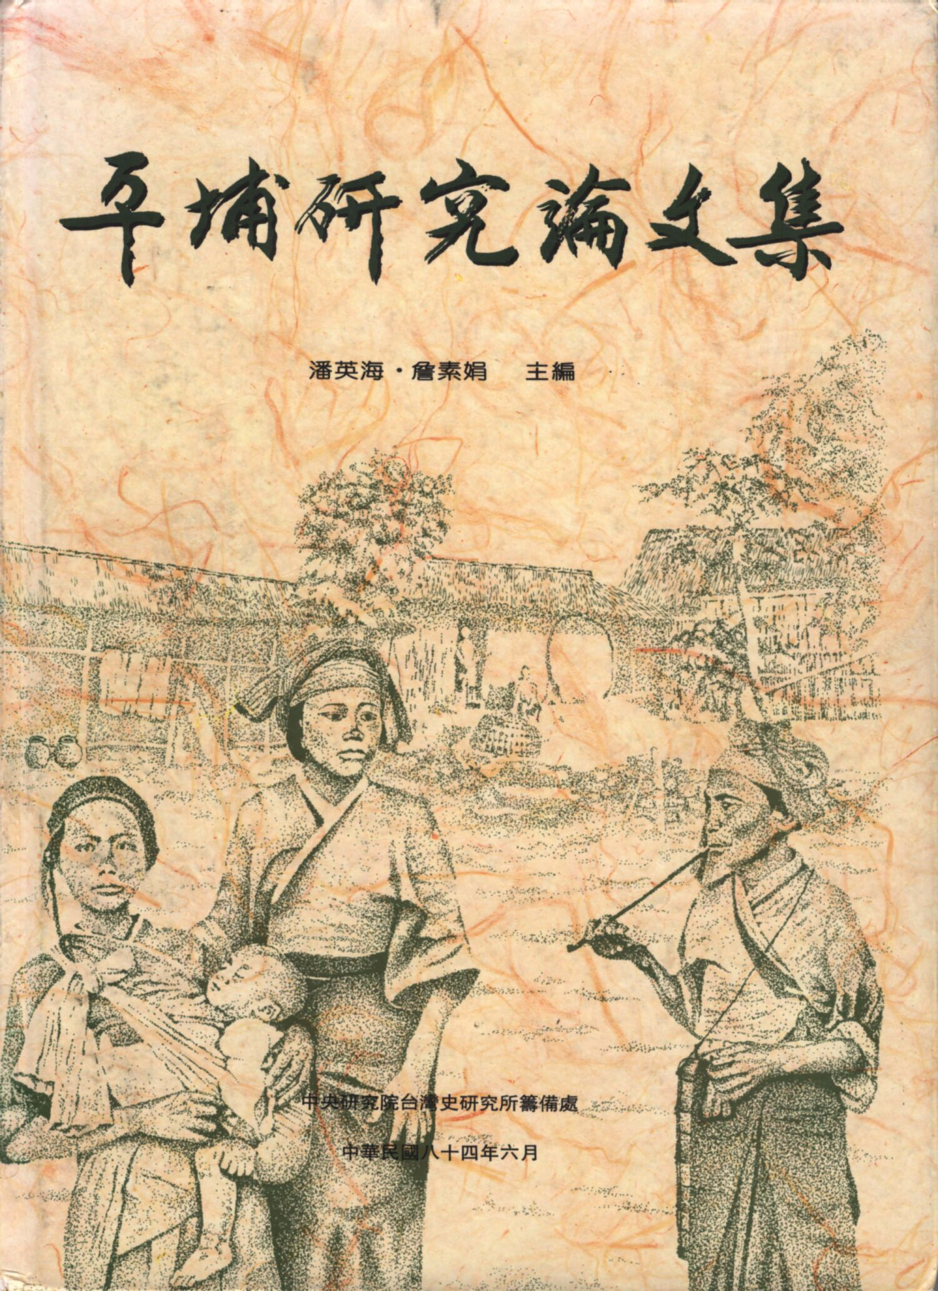

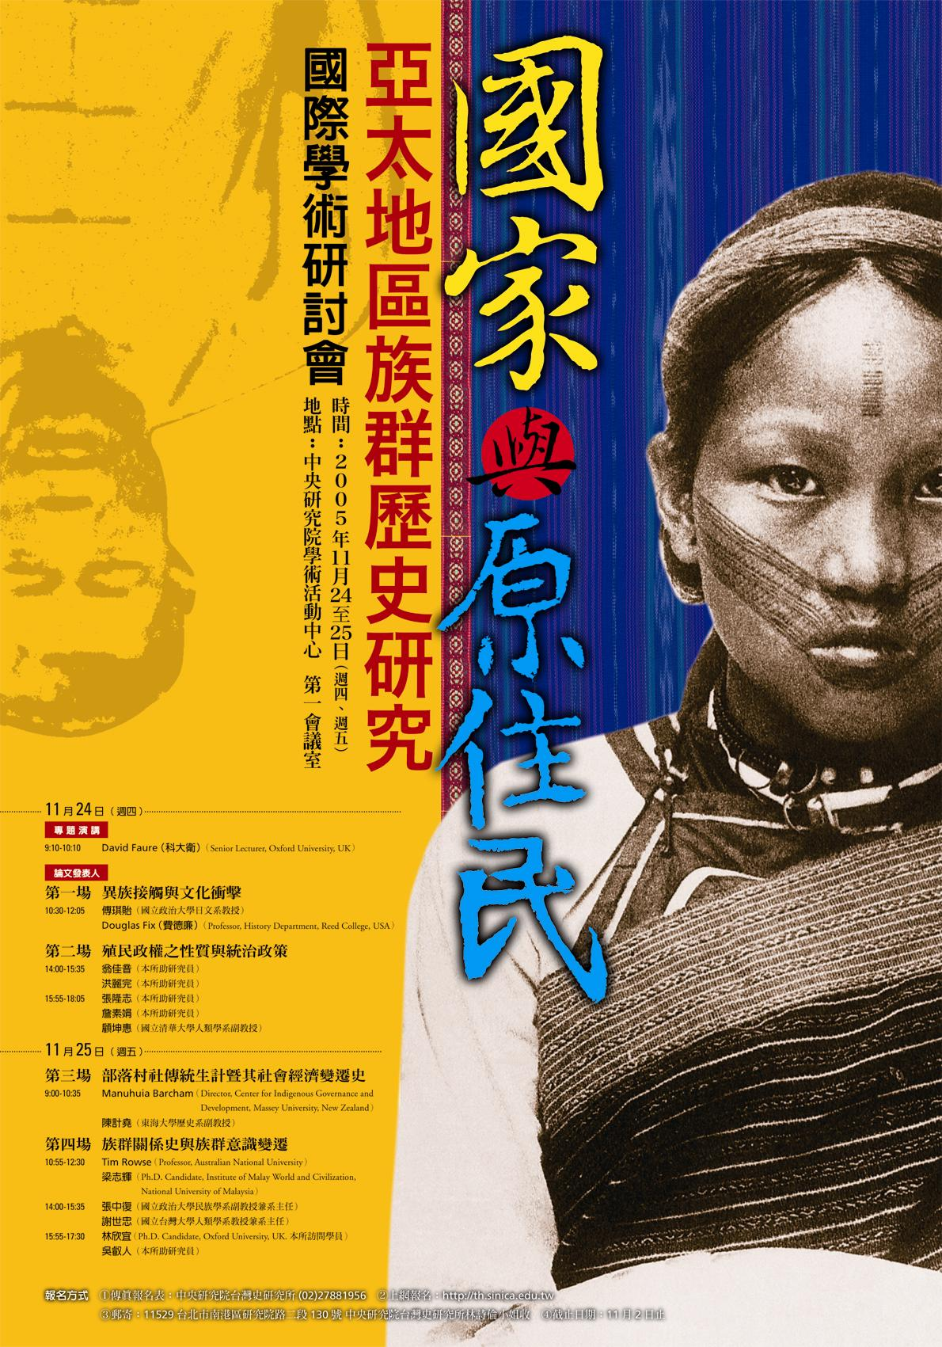

平埔研究的熱力對學術、社會文化、教科書編纂及族群認同的衝擊與影響，大部份的台灣民眾都可以描述與感受。在現實生活上，藉著歷史記憶的更新，許多人「發現」、並「宣稱」自己是「平埔後裔」；而在官方主導的政治文化活動中，改路名、委託調查、出版各種相關書籍等，也成為時新的「施政成果」。噶瑪蘭族透過一連串復振運動，終於正名為原住民族之一，則是最具體的成就。平埔現象，不僅與當代原住民運動合流，更大的意義是：平埔的意涵，具有全台灣──特別指向許多原來自視為漢族的人群──的普遍性，其影響力衝擊了大多數人的族群意識，使台灣人在詮釋與建構的灰色地帶之間，不自覺又進行了一次族群的「再分類」。
雖然本所的族群史研究並不限於平埔族，但平埔研究的歷史學主力確實在本所。雖然歷史研究與歷史記憶的辯證關係，誘發了當代社會族群歸屬與認同間的多面性；但無論風潮如何熱烈，繼續冷靜的從事研究，探索台灣史上的族群競合與互動，主張尊重差異、包容異己，是我們必須一直堅持下去的路徑。

學術研討會
「歐美政府治理理論與實踐」學術研討會
時 間：10月21日（週五）9:30-16:50
地 點：歐美研究所研究大樓1樓會議廳暨會議室
時間 | 主 持 人 | 發 表 人 | 論 文 題 目 | 評 論 人
10:30  ∣  12:00 | 張世賢教授  （台北公行系） | 陳金貴教授（台北公行系） | 非營利組織的治理概念 | 江明修教授（政大公行系）
10:30  ∣  12:00 | 張世賢教授  （台北公行系） | 李宗勳教授（警大行管系） | 歐美委外化治理模式的機會與挑戰：協力夥伴的觀點 | 吳秀光教授（世新行管系）
10:30  ∣  12:00 | 吳定教授  （政大公行系） | 余致力教授（世新行管系） | 媒體、民意與公共政策：議題設定的理論探討與實證研究 | 顏良恭教授（政大公行系）
10:30  ∣  12:00 | 吳定教授  （政大公行系） | 陳敦源教授（政大公行系）  王光旭（政大公行系博士生） | 跨域治理環境下的政策執行：  一個對政策網絡與理性選擇理論發展的方法論評估 | 陳立剛教授（東吳政治系）
13:30  ∣  15:00 | 曹俊漢教授  （本所兼任研究員） | 蘇彩足教授（台大政治系） | 聚合或分歧？OECD國家政府預算規模之演變 | 黃世鑫教授（台北財政系）
13:30  ∣  15:00 | 曹俊漢教授  （本所兼任研究員） | 黃朝盟教授（台北公行系） | 策略規劃系統之執行與挑戰：美、澳政府的經驗 | 鄭興弟教授（佛光公事系）
13:30  ∣  15:00 | 吳重禮教授  （中正政治系） | 施能傑教授（政大公行系） | 政府職能去任務化的分析架構 | 陳德禹教授（台大政治系）
13:30  ∣  15:00 | 吳重禮教授  （中正政治系） | 丘昌泰教授（中央客家政經所） | 社會資本與集體行動：理論發展與測量指標的檢視 | 陳恆鈞教授（淡江公行系）
15:20  ∣  16:50 | 許濱松教授  （世新行管系） | 彭錦鵬副研究員（本所） | 歐美高級文官制度正形聚合？ | 賴維堯教授（空大公行系）
15:20  ∣  16:50 | 許濱松教授  （世新行管系） | 呂育誠教授（台北公行系） | 人力資本對政府人事管理思維的影響與變革途徑 | 江大樹教授（暨南公行系）
15:20  ∣  16:50 | 周育仁教授  （台北公行系） | 趙永茂教授（台大政治系） | 英國地方治理發展的結構性困境 | 紀俊臣教授（東海政治系）
15:20  ∣  16:50 | 周育仁教授  （台北公行系） | 江瑞祥教授（台大政治系） | 公共組織的治理模式選擇與發展 | 史美強教授（東海公行系）
主辦單位：歐美研究所
造礁珊瑚分子親緣演化與東南中國海珊瑚礁遺傳連通性研討會
Molecular Phylogeny of Scleractinian Corals and Reef Connectivity of The South and East China Sea Boards
時 間：10月25日至26日（週二、週三）
地 點：細胞與個體生物學研究所演講廳
時 間 | 主 講 人 | 議 程 與 講 題
10/25 8:30-9:00 |  | Regisitration
9:00-9:10 |  | Opening remarks
9:10-9:50 | Nancy Knowlton | Global Programs of Coral Reef Research and the Need to Understand Coral Biodiversity and Biogeography
9:50-10:30 | Perry Alino | Marin Biodiversity Coral Reef Research and Conservation: Opportunities for Transboundary Northern Philippines-Taiwan Cooperation
10:50-11:30 | Menchie Ablan | Implications of Connectivity on Management of MPAs: An Example from the Bohol Sea
11:30-12:10 | Sharon Horng | Coral Community in Taiwan
14:00-14:40 | Hironobu Fukami | Molecular Phylogenetic Analyses of the Scleractinian Corals: Species and Higher Level Taxonomic Challenges
14:40-15:20 | Ruby Moothien | Species Boundary and Genetic Variation of Sympatric Pavona
15:20-16:00 | Oscar Chen | Species Delineation and Cryptic Status of Seriatopora
16:20-17:00 | Sakanan Plathong | Phylogeography and Connectivity of Lettuce Coral (Pocillopora damicornis) in Thai Waters and the South China Sea
17:00-17:30 | Vivian Wei | Highly Heterogeneous Nuclear Genome in Acropora is an Exception for Scleractinian Corals
17:30-18:00 | Vanson Liu | The Genetic Connectivity of Damselfish around Taiwan: a Preliminary Study
10/26 9:00-9:40 | Allen Chen | DNA Barcoding of Scleractinian Corals in the Indo-West Pacific: Opportunity and Challenge
10:00-11:00 | Collaborative project development | Taiwan-Philippine Research Proposal of Coral Reef Biodiversity in the Southeastern Taiwan and Northern Philippines
11:00-12:00 | Collaborative project development | DNA Barcoding of Coral (Reef) Biodiversity in the West Pacific
主辦單位：本院生物多樣性研究中心、內政部營建署 墾丁國家公園
協辦單位：台灣大學海洋研究所、中華民國珊瑚礁學會
第十五屆歷史研習營：「觀看與歷史」
時 間：95年2月6日（週一）至10日（週五）
地 點：桃園縣復興鄉青年活動中心
對 象：以歷史研究所（或相關系所）博、碩士班研究生及大學部3年級以上同學為主，限50名。
主辦單位：本院歷史語言研究所
報名方式：請於11月25日前填妥報名表，郵寄「台北市11529南港區研究院路2段130號，中央研究院歷史語言研究所陳淑梅小姐」或傳真（02）2786-8834。報名表請向各系所辦公室索取或於http://www.ihp. sinica.edu.tw/~ihpcamp下載。
費 用：錄取者繳交1500元（報名後將另函通知）
導 師：李貞德、祝平一、林聖智（本所）
姓 名 | 單 位 | 講 題 | 授課日期
李建民 | 本所 | 臟腑、臟腑圖與「文化形式」──新出土《臟腑指掌圖書》研究 | 2/7
劉增貴 | 本所 | 層疊時空：漢代墓、祠畫象的世界 | 2/7
張哲嘉 | 近史所 | 近世地圖的權力空間 | 2/7
馬孟晶 | 故宮博物院書畫處 | 明代視覺文化與觀看之趣：以版畫為中心 | 2/7
陳熙遠 | 本所 | 節慶裡的裝扮與遊觀 | 2/8
林富士 | 本所 | 童乩的面貌（影像篇） | 2/8
李尚仁 | 本所 | 見鬼：吸血鬼的形象與十九世紀醫學、生物學與犯罪學理論 | 2/8
花亦芬 | 陽明大學  通識教育中心 | 視覺圖像與女性宗教靈修—宗教改革前夕德意志女修道院的視覺文化 | 2/8
簡偉斯 | 導演 | 女性、歷史與影像紀錄 | 2/8
戴麗娟 | 本所 | 研究歷史、紀錄歷史、製作歷史：從一部有關數位典藏的宣傳影片談起 | 2/9
洪敏秀 | 暨南大學外文系 | 照片與歷史記憶：從歷史、攝影、檔案談起 | 2/9
（講師與講題如有異動，以寄發之上課資料為準，恕不另行通知）

學術演講
單位 | 時 間 | 地 點 | 講 員 | 講 題
數學 | 10/20(四)15:00 | 本所  演講廳 | Prof. Jiaping Wang  （Univ. of Minnesota） | Rigidity of Manifolds with Positive Spectrum
數學 | 10/27(四)15:00 | 本所  演講廳 | 施茂祥教授  （台灣師範大學） | Jacobian Conjecture and Network Architecture
地球 | 10/31(一)14:00 | 本所3樓  演講廳 | 高原研究員  （中國地震局地震預測研究所） | 利用剪切波分裂探測地殼應力狀態的變化
資訊 | 10/27(四)10:00 | 本所新館1樓  106演講廳 | 郭宗杰教授  （Dept. of Electrical Engineering, Univ. of Southern California, Los Angeles） | A Pattern Recognition Approach to DDoS Attack Detection: Problem Formulation, Solutions and Future Outlook
資訊 | 10/27(四)13:30 | 本所新館1樓  106演講廳 | 黃明經副研究員  （生醫所） | Identification of Orthologous Genes Using Pairs of Genome-Wide Unique Sequences
資訊 | 10/31(一)10:30 | 本所新館1樓  106演講廳 | 呂俊賢助研究員  （本所） | Robustness of Multimedia Security Technologies
植微 | 10/26(三)15:00 | 本所  106會議室 | 陳慶三研究員  （本所） | Mungbean Defensin and Its Potential Applications
生化 | 10/25(二)10:00 | 本所  114室 | Prof. Christopher Proud（Dept. of Biochemistry and Molecular Biology, Univ. of British Columbia, Canada） | Control of Protein Synthesis in Health and Disease
分生 | 10/27(四)11:00 | 本所1樓  演講廳 | Dr. Chung Sheng Lee  （哈佛大學醫學院博士後研究） | Protein EIF4A3 Links Spliceosomal Proteins to the Translation Initiatioin Machinery
近史 | 10/27(四)10:00 | 本所檔案館1樓中型會議室 | 朱浤源研究員  （本所） | 謁水：台南縣新市鄉宗教活動的歷史淵源初探
經濟 | 10/25(二)15:00 | 本所  B棟110室 | 黃登興研究員  （本所） | A Model of Sustainable Ecotourism Development
歐美 | 10/25(二)14:30 | 本所研究大樓  1樓會議室 | 簡瑛瑛教授  （輔仁大學比較文學研究所） | Corn Sisters: Gender, Ethnicity and Representation
社會 | 10/21(五)14:30 | 本所3樓  2319會議室 | 傅仰止研究員  （本所） | Daily Contact as a Proxy Measure of Social Capital
台史 | 10/25(二)14:00 | 本所2樓  會議室 | 柯志明所長  （社會所） | 社會科學與歷史敘事：以《番頭家》的寫作為例

